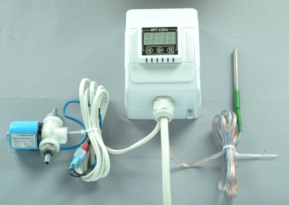
Автоматика старт/стопа
БКУ-01
инструкция по эксплуатации

Автоматика управления старт/стопом (управления отбором) БКУ-01 это система, которая служит для предотвращения попадания хвостовых фракций в отбор товарного спирта. Ядром, определяющим алгоритм работы автоматики, является универсальный контроллер-терморегулятор ИРТ-120М.
Для правильного понимания всех возможностей блока автоматики рекомендуем ознакомиться со справочной информацией о возможностях, и правилах программирования блока ИРТ-120
Блок заранее, перед продажей, запрограммирован на стандартную работу методом «старт/стопа» при ректификации. Поэтому все, что остается сделать оператору - это задать конкретную температуру стопа при начале отбора товарного спирта (когда все температуры в колонне уже установлены), и наблюдается квазистационарный, стабильный по температурам в колонне, режим работы. Тем не менее, для специальных приложений Вам могут понадобиться все дополнительные настройки. Ниже приведена полная инструкция блока ИРТ-120
Технические характеристики в режиме терморегулятора ИРТ-120
Интервал регулируемой температуры, °С ..............................от 0 до +125
Разрешающая способность при измерении и регулировании, °С:
в интервале температуры 0...99,9 °С ..........................................0,1
в интервале температуры +99 °С и +125 °С ..................................1
Погрешность измерения, °С, не более:
в интервале температуры 0...99,9 °С ..........................................0,1
в интервале температуры +99 °С и +125 °С ..................................1
Интервал установки гистерезиса, °С........................................± 0...50
Верхняя граница установки интервала регулирования, °С ....+10...+125
Нижняя граница установки интервала регулирования, °С .....-50...+80
Интервал корректировки показаний термометра, °С..................±2
Описание работы
Терморегулятор работает как в режиме нагрева, так и охлаждения. Дополнительно можно установить продолжительность поддержания температуры в интервале 1—999 мин или остановку работы терморегулятора на тот же промежуток времени. В процессе работы подсчитывается суммарная продолжительность подключения нагревателя к сети. Устройство работает совместно с датчиком температуры на основе микросхемы DS18B20 с автоматическим определением его ID-кода. Таймер обеспечивает задержку, как включения, так и отключения нагревателя.
Управление работой и установку параметров осуществляют с помощью трёх кнопок «◄» (уменьшение), «►» (увеличение) и «В» (ввод). В зависимости от предварительной установки устройство может выполнять функции универсального терморегулятора или быть в роли таймера. Для выбора функционального назначения необходимо нажать на кнопку «В» и, удерживая её, подать напряжение питания. На индикаторе HG1 появится номер текущей установки (рис. 2). Кнопками «◄» и «►» устанавливают режим работы: 1 — универсальный терморегулятор (задан по умолчанию), 2 — таймер. Для подтверждения следует нажать на кнопку «В» . Изменения вступят в силу после следующего включения.
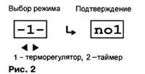
При работе устройства в качестве терморегулятора датчик температуры располагают в месте, где необходимо поддерживать заданную температуру. После подключения прибора к сети на индикаторе "пробегает" тестовая надпись HELLO — терморегулятор готов к работе. В рабочем режиме на индикаторе постоянно отображается текущее значение температуры. О том, что нагреватель в данный момент включен, свидетельствует мигающая точка в младшем разряде.
Установку температуры производят кнопками «◄» и «►», по умолчанию она составляет 30 °С. В момент нажатия на любую из этих кнопок на индикаторе появляется мигающее значение устанавливаемой температуры, а по истечении 5 с после последнего нажатия терморегулятор возвращается в рабочий режим. Все введённые данные сохраняются в энергонезависимой памяти микроконтроллера. При нажатии и удержании кнопок «◄» и «►» выбранный параметр изменяется быстрее. В зависимости от продолжительности нажатия последовательно переключаются две его скорости изменения.
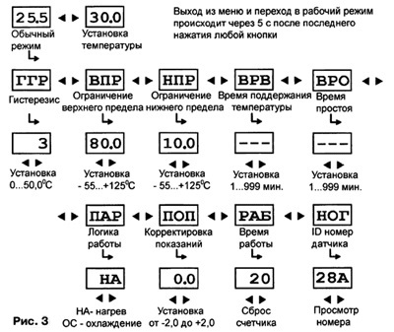
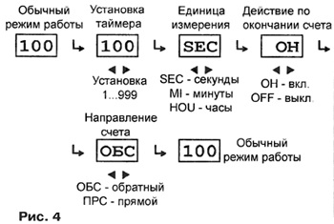
Для установки других настроек терморегулятора необходимо войти в меню. Для этого следует нажать на кнопку «В» . Изменение настроек производят в соответствии с рис. 3. Через 5 с после последнего нажатия любой кнопки устройство переходит в рабочий режим, а все настройки сохраняются в энергонезависимой памяти. Ниже приведено описание доступных параметров.
ГГР — гистерезис. Параметр, в котором задаётся разность температур включения и отключения нагревателя. Установленное число суммируется с заданной установкой температуры для включения и вычитается для выключения. Если, например, задана температура 30,0 °С, а ГГР — 4,5, то в режиме нагревания отключение нагревателя произойдёт при температуре 30,0 + 4,5 = 34,5 °С, а включение — при 30,0 - 4,5 = 25,5 °С. Если терморегулятор работает в режиме охлаждения, отключение произойдёт при температуре 25,5 °С, а включение — при 34,5 °С. Если установить ГГР равным 0, на индикаторе отобразится надпись ГР и прибор будет работать как обычный термометр, на индикаторе отобразится текущая температура, а нагреватель будет всё время отключен. По умолчанию установлено значение ГГР, равное 3,0.
ВПР — верхний предел температуры. Этот параметр определяет максимально возможное значение устанавливаемой температуры. В случае превышения этого предела, независимо от других установок, нагреватель будет отключен. По умолчанию в ВПР задано значение 80,0.
НПР — нижний предел температуры. Этот параметр определяет минимально возможное значение устанавливаемой температуры. В случае снижения температуры ниже НПР, независимо от других настроек, нагреватель также будет отключен. Значение НПР всегда меньше или равно ВПР. По умолчанию в НПР задано значение 10,0.
ВРВ — продолжительность времени включения (в минутах). Этот параметр задаёт временной интервал, в течение которого поддерживается заданная температура. По его окончании контакты реле будут разомкнуты. Признак истечения установленного временного интервала — постоянно светящаяся точка в младшем разряде индикатора. Повторный запуск таймера производят нажатием на кнопку «В» . Если ВРВ установлено равным 0, на индикатор выводится изображение "---", а таймер в работе терморегулятора не участвует. По умолчанию таймер отключён.
ВРО — продолжительность времени отключения. Параметр задаёт временной интервал (в минутах), в течение которого устройство находится в выключенном состоянии, предназначен для использования совместно с параметром ВРВ. По окончании установленного интервала времени устройство возвращается к функции поддержания температуры. Если, например, установить значение ВРВ 90, а ВРО 60, терморегулятор будет циклически поддерживать температуру в течение 90 мин, а затем отключаться на 60 мин и снова включаться на 90 мин и т. д. Если ВРО равно 0, на индикаторе выводится изображение "--", а таймер в работе терморегулятора не участвует. По умолчанию ВРО имеет нулевое значение (таймер отключён).
ПАР — параметры работы. Значение ПАР определяет режим работы терморегулятора: нагревание или охлаждение. При работе совместно с нагревателем в ПАР необходимо установить НА, при работе совместно с охладителем — ОС. По умолчанию в ПАР задано значение НА (работа с нагревателем).
ПОП — поправка показаний. Этот параметр позволяет проводить корректировку показаний термометра и в случае необходимости добиться (по образцовому термометру) погрешности измерения менее 0,1 °С. Значение ПОП добавляется к текущим показаниям температуры. Обычно в корректировке показаний нет необходимости, поскольку датчик температуры DS18B20 имеет заводскую калибровку и очень высокую точность измерения. По умолчанию ПОП имеет значение 0,0 (корректировка отсутствует).
РАБ — время работы нагревателя (или охладителя). В этом режиме выводится время (в часах), в течение которого нагреватель был включен. Это позволяет оценить расход электроэнергии. Например, если месячные показания РАБ равны 250, а мощность нагревательного элемента — 0,5 кВт, расход электроэнергии составляет 125кВт·ч.
НОГ — идентификационный номер (ID-код) датчика температуры, для пользователя не важен. Если связь с датчиком нарушена , или по каким-либо причинам код считать не удалось, на индикатор будет выведено сообщение Err (ошибка).
Устройство автоматически определяет наличие и исправность датчика температуры. При обрыве цепи или отсутствии датчика на индикаторе появится надпись HI, а при коротком замыкании или неправильном подключении — Lo. При любой неисправности нагреватель автоматически отключается.. Если скорость роста температуры превышает 30 °С/с или скорость падения температуры превышает 20 °С/с, ситуация интерпретируется как аварийная и нагреватель отключается.
Для просмотра и изменения установок при работе в режиме таймера необходимо войти в меню. Для этого следует нажать на кнопку «В» . Установку проводят в соответствии с рис. 4. Через 5 с после последнего нажатия на любую кнопку устройство переходит в рабочий режим, а все настройки сохраняются в энергонезависимой памяти. После входа в меню появляется текущая установка таймера (индикатор мигает). Кнопками «◄» и «►» устанавливают временной интервал в пределах 000...999 (по умолчанию задано 100). Если установить 000, таймер блокируется, а в рабочем режиме на индикаторе будет сообщение "---".
После установки цифрового значения нажимают на кнопку «В» , и затем можно задать единицы измерения времени. Это могут быть секунды SEC (по умолчанию), минуты Ml или часы HOU.
Далее устанавливают режим работы таймера. При выборе ОН, по истечении установленного временного интервала, нагреватель будет подключен, выбор OFF означает, что нагреватель будет отключен. Выбор направления счёта таймера — обратный при выборе ОБС (задан по умолчанию) и прямой при выборе — ПРС. Во время работы таймера на индикаторе отображается время. Запуск таймера осуществляют нажатием на кнопку «►». Если задан прямой счёт, показания изменяются от нуля до максимального значения, например, 0, 1, 2... и т. д., а если обратный — от максимального значения до нуля, например, 100, 99, 98... и т. д.
Остановку таймера производят кнопкой «◄» . При повторном нажатии на неё он перейдёт в исходное состояние. Если выбрана установка на включение, по окончании установленного интервала нагреватель будет подключен и на индикаторе появится сообщение ОН, а если установка на выключение — OFF и нагреватель отключен. О текущем состоянии нагревателя можно судить по десятичной точке в младшем разряде индикатора. Она светит — нагреватель включен, погашена — отключен. В случае установки минут или часов точка каждую секунду кратковременно вспыхивает, если нагреватель отключен, и кратковременно гаснет, если включен.
Работа автоматики во время ректификации
    - Ректификация, с использованием метода старт/стопа.
Теория режима старт/стопного отбора спирта
Этот режим нуждается в некотором пояснении, с точки зрения режимов работы колонны.
Как известно (подробно описано в инструкции по эксплуатации колонны), при правильно выставленном отборе колонна работает в квазистационарном режиме.
Это означает, что по высоте колонны стабильно распределяется концентрация примесей веществ, испаряющихся из куба в процессе работы. И, поскольку температура кипения смеси веществ, непосредственно связана и определяется составом смеси – по колонне в процессе работы устанавливается определенный градиент температур, который почти не меняется всю ректификацию.
Грубо говоря, в кубе меняется состав смеси, по мере испарения из него спирта меняется температура кипения этой смеси в кубе. А в дефлегматоре (да и в большей части колонны) температура практически постоянна и близка к температуре кипения чистого спирта.
Повторяю еще раз – это справедливо в том случае, если отбор выбран правильно. Тогда возвращаемой флегмы хватает для поддержания орошения насадки и нормального разделения фракций в колонне.
По мере осушения куба (спиртового истощения, говоря точнее) из куба испаряется все меньше и меньше спирта, и, одновременно, все больше и больше воды (в единицу времени). А отбираться продолжает, при фиксированном отборе, прежде выставленное (номинальное) количество спирта, которое оператор выбрал в начале отбора тела. Внимание – еще раз: испаряется все меньше, а отбирается тоже самое количество. Очевидно, что все меньшее количество флегмы возвращается в колонну обратно – рано или поздно начинает уменьшаться, таким образом, наполнение колонны спиртом.
В конце концов, наступает тот момент, когда температура внизу колонны начинает расти (на смену недостающему спирту приходят хвостовые фракции). И, если не менять отбор в сторону уменьшения (не возвращать больше в колонну, обогащая ее спиртом), то в конце концов хвостовые, сивушные фракции попадут в отбор!
Существует автоматика, которая плавно уменьшает отбор спирта в процессе работы, в соответствии с уменьшением его испарения из куба. Однако такая автоматика довольно дорога, и в быту применение ее оправданно.
Более бюджетный метод, дающий, тем не менее, прекрасные результаты – это метод «старт/стопа»,
Суть метода
Заключается он в том, что, при осушении колонны, и росте в ее теле температуры, (до определенного оператором заранее предела) отбор ПОЛНОСТЬЮ прекращается, наступает режим «стопа». После стопа отбора вся флегма возвращается в колонну, обогащая ее спиртом.
Обогащение колонны продолжается до тех пор, пока спирт не вытеснит хвостовые фракции ниже точки установки термометра. Показания термометра уменьшаются ниже максимального предела, и начинается отбор спирта заново – режим «старта»
Эти циклы, сменяющие друг друга, повторяются раз за разом – это и называется работой в режиме «старт/стопа». В силу инерционности колонны такой режим практически не отличается от варианта плавного уменьшения отбора, что дает возможность легко применять его на практике, получая гарантированно чистый спирт.
Что касается конкретного места установки термометра, по которому определяется «подход хвостов», то это определяется конструктивом оборудования. Это может быть и место в дефлегматоре (что допустимо, но не оптимально, поскольку рост температуры в дефлегматоре означает попадание части хвостовых фракций в место отбора продукта). И место в стыке царг колонны, и место в нижней части колонны – не ниже 20-25 см от ее низа – главное, чтобы температура измерялась в месте протекания паров разделяемой жидкости. Чем ниже установлен термометр, тем больший рост температуры допустим до принятия решения о прекращении отбора. Конкретные рекомендации по выбору значения Тстоп необходимо получить из инструкции на конкретное оборудование

Сборка оборудования.
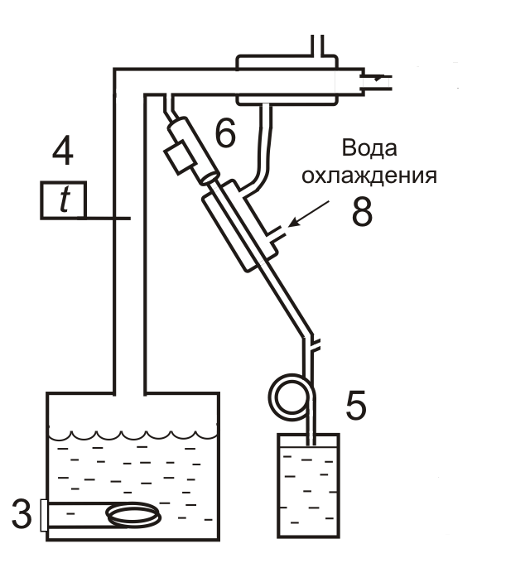
Рис. Схема сборки оборудования для ректификации
3 — куб с ТЭНами, 4 — датчик температуры в колонне, 5 — приемная емкость для спирта, 6 — клапан,
Оборудование для ректификации собирается в соответствии с инструкцией по его эксплуатации. К кубу присоединяется колонна, подключаются все необходимые шланги воды охлаждения и отвода в емкость спирта.
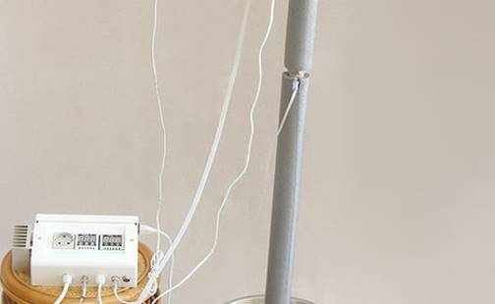
Термометр блока устанавливается в соответствующий штуцер в колонне (смотри инструкцию на оборудование). Термометр должен быть установлен в том месте, где замеряется температура пара с меняющейся при подходе хвостов концентрацией (значением температуры). Рекомендуется установка термометра в колонну, не выше чем ½ по высоте колонны.
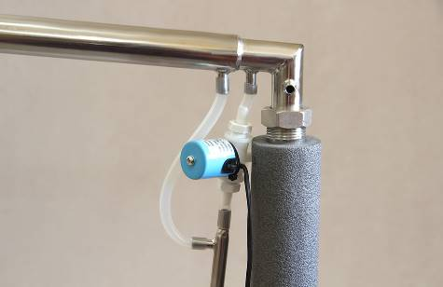
Клапан старт/стопа по отбору спирта в данном режиме используется по линии отбора продукта из колонны, и может быть включен перед холодильником (между регулятором отбора и холодильником продукта).
Фото Установка клапана отбора

Переход к отбору тела и коррекция температуры Тстопа

По достижению заранее выбранного уровня наполнения емкости для приема голов оператор производит смену приемной емкости, и перенаправление потока спирта в емкость для тела. Затем оператор производит перевод величины отбора со значения отбора голов на величину отбора тела. ШИМ увеличивается до величины отбора, оптимальной для используемой колонны, и определяется оператором
В момент начала отбора тела задается Тстоп – температура, при достижении которой в месте установки датчика наступает стоп отбора. Тстопа выставляется несколько выше текущей температуры, установившейся в точке замера (установки термометра) Ттек.
При установке датчика температуры в дефлегматоре это превышение (ПРВ) обычно 0,1С, в теле колонны ПРВ=0,2-0,5С.
Если термометр установлен в теле колонны, то температура стопа на 0,2-0,4С выше Ттек чаще всего оптимальна.

В любом случае Тстоп выбирает оператор
Тстоп=Ттек+ПРВ

ЕЩЕ РАЗ!
Останов отбора произойдет, когда в колонне температура поднимется больше, чем на ПРВ градусов (от установившейся в точке измерения в колонне на момент перехода).
Однако Тстопа обязательно она должна быть запрограммирована оператором, исходя из места установки термометра.
Если он установлен в дефлегматоре, то она должна быть на 0,1С выше той, которая установилась при начале отбора тела.
Если термометр установлен в теле колонны, то температура стопа выставляется на 0,2-0,4С выше установившейся вначале.
КАК СДЕЛАТЬ:
Установку температуры производят кнопками «◄» и «►», по умолчанию она составляет 30 °С. В момент нажатия на любую из этих кнопок на индикаторе появляется мигающее значение устанавливаемой температуры, а по истечении 5 с после последнего нажатия терморегулятор возвращается в рабочий режим. Все введённые данные сохраняются в энергонезависимой памяти микроконтроллера. При нажатии и удержании кнопок «◄» и «►» выбранный параметр изменяется быстрее. В зависимости от продолжительности нажатия последовательно переключаются две его скорости изменения.

Работа старт/стопа и завершение
Далее, как было описано в теоретической части, при обеднении колонны происходит «стоп», затем цикл «старт». Происходит так называемое «отжатие спирта», при одновременном недопущении хвостовых фракций в отобранный продукт.
Эта работа протекает в автоматическом режиме, и не требует участия оператора.

Гарантийные обязательства
Срок гарантии на автоматику БКУ-01 12 месяцев с момента продажи. Гарантия не распространяется на приборы с механическим повреждениям, при попадании внутрь прибора влаги и насекомых, приводящих к фатальным последствиям для электрической схемы прибора.

